Pavle Lazarevic 17208

Web aplikacija sadrzi biblioteku za filmove.Filmove mozemo dodavati,menjati,brisati.Postoji i opcija za pretrazivanje filmova po kategorijama.

Aplikacija zadrzi tri klase.

Klasu Za Izgled u kojoj crtamo formu odnosno izgled stranice.Kada se ucita ona izgleda ovako

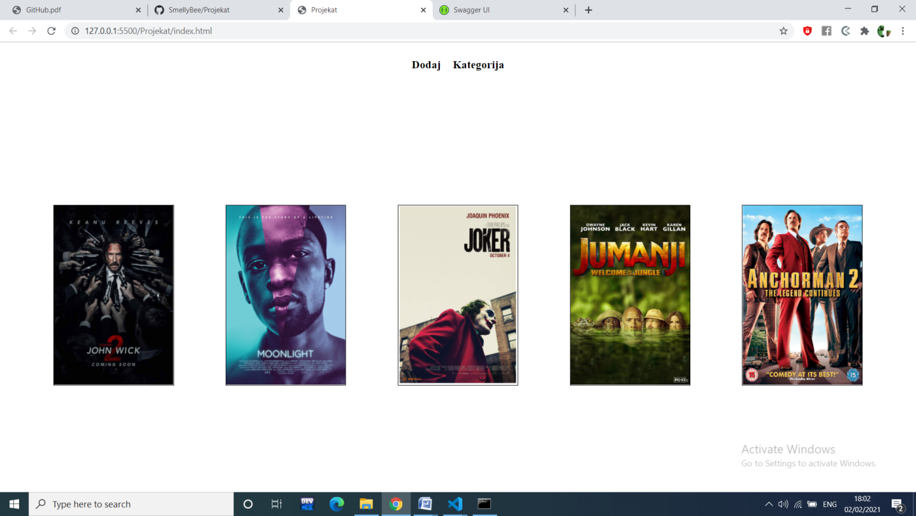

Pritiskom na dugme Dodaj dobijamo formu koju trebamo da popunimo da bi uneli film u bazu,a foram se brise(ne vidi se vise na ekranu).Ukoliko je forma pravilno popunjena film se dodaje u bazu i prikazuje na ekranu.Film se kreira kao objekat klase Film koja sadrzi atribute(Ime,Reziera,Godinu,Ocenu,Sliku i Listu kategorija).Kategorije se pamte u klasi Kategorija u atributu KategorijeFilma.Jedan od atributa klase Film je tipa Kategorija.

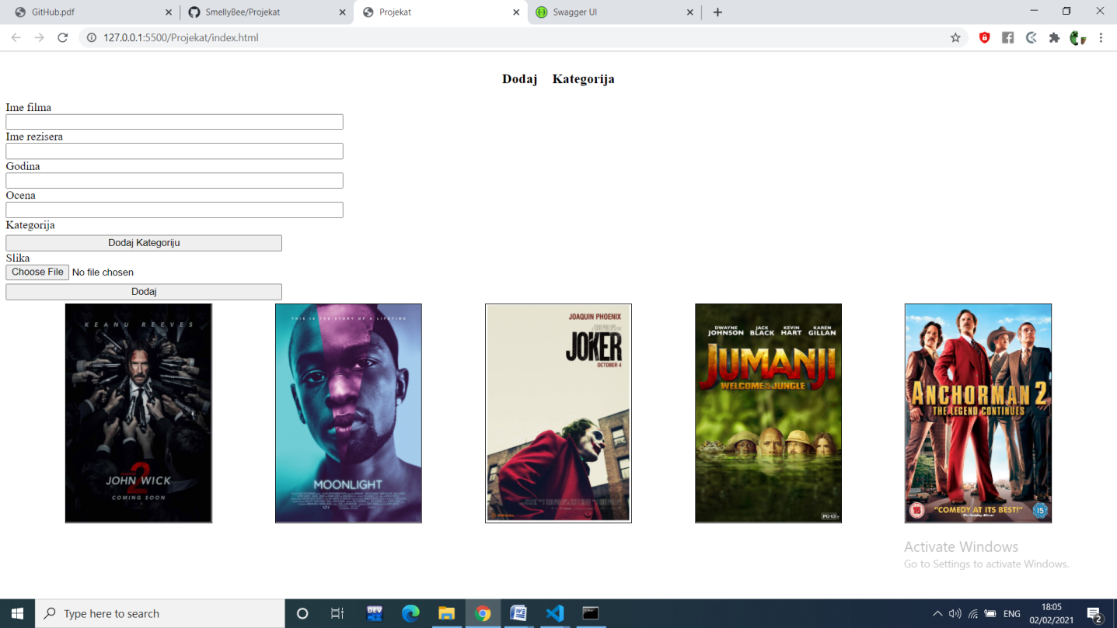

Pritiskom na neki od filmova (Sliku filma) otvara se forma za Azuriranje i Brisanje. Ukoliko se pravilo popune polja prilikom izmene i klikne na dugme Izmeni film se se promeniti u bazi i na ekranu.Ukoliko se pritisene dugme Izbrisi film ce biti izbrisan.Prilikom odradjene zeljene akcije forma se brise(ne vidi se na ekranu)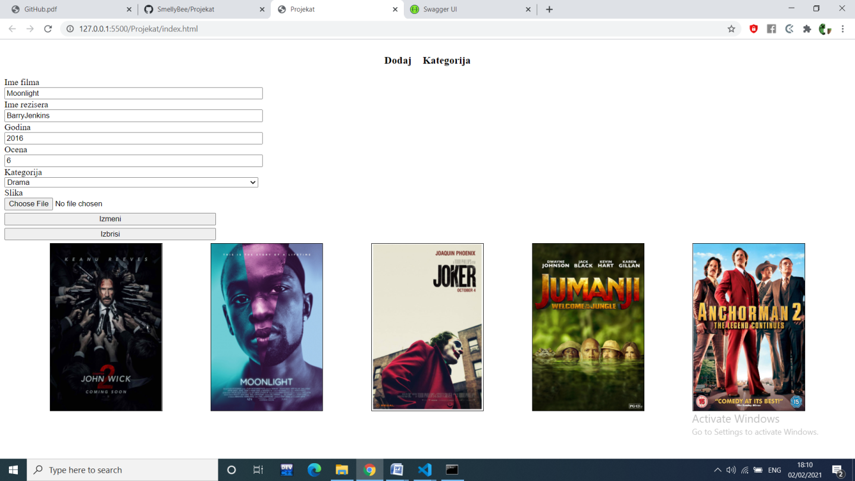

Pritiskom na dugme Kategorija Pojavljuje se “select” i dugme Izaberi kategoriju.Odabirom zeljene kategorije i pritiskom na dugme na ekranu filtrirace se samo filmovi za zeljenom kategorijom.